**通信制**



**介護職員初任者研修**

ホームヘルパー2級講座が変わりました

補講が1回無料

・いざという時も大丈夫

・次回のコースで補講可（柔軟に対応します）

修了試験合格まで支援！

・親身にあなたを応援

介護職員が教えます

・実際の介護がわかりやすく学べます

**＝この初任者研修を取得するメリット＝**

就職相談、介護相談のります。他施設も紹介します。

就活中の人から

　営業場面など

いざという時は

　あわてない

定年退職を迎えた方

　老後を充実させたい方

▸

▸

▸

**いろんな場面でアピールできる！**

日本語（Ｎ4）

外国人の方も歓迎

**ご家族に介護が必要になった時役立つ！**

**専門知識をもって社会貢献できる！**

**43,000円**(スクーリング15回)（税・テキスト代込）

　　　　　　　通年（ホームページの年間日程表をご覧ください。）

**9：00～17：10**（一部時間延長あり）

スクーリング　**よもぎの里愛の丘など**

**開講日の2ヵ月前から**

受講料

開催日程

時間

場所

受付

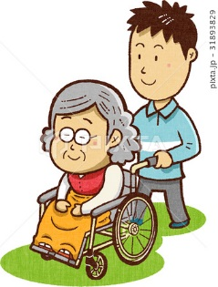

**2枚目申込書**

**ホームページ**

**喜楽会　☜　クリック**

**FAX:042-778-7200**

**email：kenshuu@kirakukai.or.jp**

**※申込み：2枚目申込書・ホームページ受講申込書より、ＦＡＸまたはEメールにて**



**介護職員初任者研修申込書**



|  |  |
| --- | --- |
| 土日クラス・月木金クラス | 月開始コース |



**受講決定後詳細をお送りいたします。**

**申込み締め切り：開講日の1週間前**

**お問い合わせ：042-778-7213**

**HP:** **http://www.kirakukai.or.jp/**

**ホームページ**

**喜楽会　☜　クリック**